**FIRST GRADE (1°) “FAMILY MEMBERS”**

**Asignatura:** Inglés **Curso:** Primero

**Fecha:** semana 15 al 26 de Junio **Docente:** Paula Sepúlveda Millán

**Nombre del Alumno:** _____________________________

**I.- Objetivo de Aprendizaje:** Identifican palabras he/she en reemplazo de nombres o miembros de la familia. Dibujan a miembros de la familia. Identifican pronombres he/she. Copian palabras sobre miembros de la familia (2-5-7-13)

**II.- Contenido:** “Family members”

**III.- Objetivo de la clase**: Crear poster con los Miembros de la familia (dibujar o recortar) identificando con “He- She” al describir los miembros de la familia (en forma oral) observando video

**IV.- Indicaciones generales:**

Lea atentamente cada una de las instrucciones

trabajar guía junto a un adulto

repasar vocabulario de la clase anterior “Family members”

cada una de las guías serán evaluadas en los plazos establecidos

no olvidar poner nombre del alumno/a en las guías

**V.- Actividad a desarrollar:** observa el siguiente link que describre a los miembros de la familia utilizando pronombres “HE-SHE” <https://www.youtube.com/watch?time_continue=54&v=FHaObkHEkHQ&feature=emb_logo>

HE: Él SHE: Ella

PARENTS: papás GRANDPARENTS: abuelos

UNCLE: tío AUNT: tía COUSIN: prima/o

En la siguiente imagen dibuja y/o pega recortes relacionado con los miembros de la familiay en forma oral, descríbelos (en forma oral) usando He o She, ejemplo: She is my mother (Ella es mi Mamá) She is my grandfather (Él es mi abuelo)

Crea el poster dibujando o pegando imágenes o foto de revistas (lo que le resulte más fácil o esté a mano), tanscribir la frase que aparece y describir los miembros que dibujaste o pegaste usando pronombres “She o He” (oralmente)

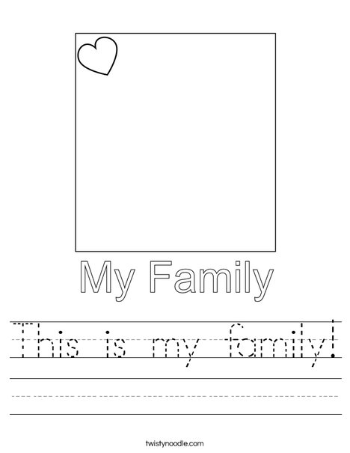

**VI.-** **Retroalimentación:** como “ticket de salida “describe en forma oral 2 miembros de la familia mostrando la imagen del poster que creaste siguiendo modelo de la guía o link, por ejemplo: She is my sister (ella es mi hermana), pedir a un adulto grabar esta actividad con celular (no es necesario mostrar cara del alumno) y enviar al mail más abajo indicado

**VII.- Fecha de envío:** recepción de las guías los días lunes 22 y miércoles 24 de Junio en el colegio

**VIII.- Cómo y/o donde enviar:** vía correo electrónico (capturar imagen en celular y /o escanear) a: [paula.sepulveda@colegio-reneschneider.cl](mailto:paula.sepulveda@colegio-reneschneider.cl) hasta el día 28 de Junio.